  A. |   B. |   C. |   D. |   E. |   F.

  1. |   2. |   3. |   4. |   5. |   6.
  7. | 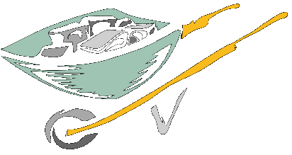  8. |   9. |   10. |   11. |   12.

Kartičky rozstříháme, děti přiřazují předměty ze spodní tabulky k obrázkům povolání v horní tabulce.

Všechny uveřejněné odkazy [cit. 2011-04-27]. Dostupné pod licencí Public domain na WWW:
A. <http://www.pdclipart.org/displayimage.php?album=72&pos=149>
B. <http://www.clker.com/clipart-2369.html>
C. <http://www.pdclipart.org/displayimage.php?album=145&pos=1>
D. <http://www.pdclipart.org/displayimage.php?album=146&pos=34>
E. <http://www.clker.com/clipart-2034.html>
F. <http://www.clker.com/clipart-blue-worker.html>

1. <http://www.pdclipart.org/displayimage.php?album=146&pos=79>
2. <http://www.clker.com/clipart-2009.html>
3. <http://www.pdclipart.org/displayimage.php?album=72&pos=233>
4. <http://www.pdclipart.org/displayimage.php?album=146&pos=63>
5. <http://www.clker.com/clipart-2974.html>
6. <http://www.clker.com/clipart-2378.html>
7. <http://www.clker.com/clipart-birthday-cake-and-candle.html>
8. <http://www.pdclipart.org/displayimage.php?album=145&pos=171>
9. <http://www.clker.com/clipart-ingra-stethoscope-.html>
10. <http://www.pdclipart.org/displayimage.php?album=72&pos=4>
11. <http://www.clker.com/clipart-9731.html>
12. <http://www.pdclipart.org/displayimage.php?album=146&pos=43>

